Конкурс на финансирование обучающихся при участии в проектах, реализуемых на территории Российской Федерации.

Конкурс направлен на поддержку участия обучающихся в федеральных культурно-творческих, образовательных студенческих мероприятиях, а также на обмен опытом и популяризацию Университета ИТМО за пределами г. Санкт-Петербурга.
Победа в конкурсе дает возможность отправиться на выбранное мероприятие, получив финансирование на оплату проезда к месту назначения и обратно и/или проживания за счет средств Университета ИТМО. Оплата проживания возможна из расчёта не более нормативной стоимости проживания для командируемых в 2020 г. - 550 р/сутки.
Так же возможно возмещение расходов по оплате организационного взноса за участие в мероприятии (если они предусмотрены организатором).
- Условия участия:
  - К участию в конкурсе на предоставление финансирования допускаются обучающиеся бюджетной и контрактной очной формы обучения.
  - Мероприятия на участие в которых можно подать заявку:
- Мероприятия федерального уровня;
- Форумы от Федерального агентства по делам молодежи;
- Различного уровня турниры, конкурсы, чемпионаты и соревнования.
  - Даты поездки должны укладываться в 1 день до и 1 день после намеченного мероприятия.
  - Подать заявку и получить финансирование можно не более 2 раз в календарный год.
  - Для рассмотрения заявки могут понадобиться дополнительные материалы, которые необходимо предоставить в срок не позднее чем за 5 рабочих дней с момента поступления запроса на почту, указанную при подаче заявки.
  - На принятие решения о финансировании командировки влияет:
    - Для представителей студенческих клубов:
- Полностью заполненный профиль студенческого клуба в Информационной системе управления (далее - ИСУ);
- Показатели активности студенческого клуба выше среднего, согласно рейтингу студенческих клубов на момент подачи заявки;
- Продвижение бренда Университета ИТМО на внешних площадках через студенческий клуб;
- Успешно реализованные мероприятия с предоставленными отчетами в рамках конкурса грантов ITMO.STUDENTS.
    - Для студентов, не входящих в состав студенческих клубов:
- Позиционирование себя на выездном мероприятии в качестве амбассадора Университета ИТМО;
- Наличие наставника или куратора из числа сотрудников ИТМО в рамках командировки;
- Возможность получения значимого результата для студента и ИТМО (победа, призовое место, приобретение новых знаний, опыта и умений для деятельности ITMO.STUDENTS и пр.).

- Подача заявок:
  - Подача заявок осуществляется в ИСУ в срок не позднее, чем за 10 дней до планируемой поездки.
  - При подаче заявки указывается:
- Название мероприятия;
- Организатор;
- Цель поездки;
- Дата начала поездки;
- Дата окончания поездки;
- Цена проезда к месту назначения и обратно;
- Цена проживания;
- Стоимость организационного взноса.
- Наличие софинансирования
  - Дополнительно необходимо прикрепить приглашение от принимающей стороны на официальном бланке на имя Ректора Университета ИТМО с обязательным указанием:
- ФИО обучающегося/название сборной/клуба Университета ИТМО;
- даты проведения мероприятия;
- цели участия в мероприятии.
  - После отправки заявки в течение 5 рабочих дней придет подтверждение или отказ в финансировании с указанием причины;
  - При принятии решения о выделении финансирования приоритетными являются заявки, содержащие:
- Письмо-приглашение от принимающей стороны;
- Участие в проектах, соответствующих направлениям (указаны в настоящем регламенте), на поддержку которых направлен Конкурс;
- Проекты федерального уровня;
- Предыдущий успешный опыт участия в проектах, реализуемых на территории Российской Федерации;
- Наличие софинансирования для участия в проекте от сторонней организации, в том числе возможность самостоятельно оплатить проживание и/или организационный взнос;
- Участие в проекте, в котором организатор мероприятия берет на себя расходы по приему участников за исключением проезда к месту назначения и обратно.
- Если решение о финансировании положительное, то необходимо предоставить данные по поездке
  - В течение 2х рабочих дней после одобрения финансирования ответственный за сопровождение командировок в Департаменте молодежной политики (ursi@itmo.ru) связывается с вами:
    - Обсуждает вопросы приобретения билетов. При выборе авиабилетов, стоит учесть, что возврат денежных средств осуществляется только при условии перелета российскими авиалиниями. Кроме того, возврат денежных средств за проезд будет производиться без учета комиссии, взимаемой агентствами при покупке билетов через посредников, а также не оплачиваются дополнительные услуги (платный выбор места, платное багажное место., любые дополнительные услуги, смс-оповещение и пр.)
    - Отправляет документы, которые необходимо подписать самостоятельно, а также у своего начальника (если вы сотрудник) / у декана. (если вы студент) соответственно (см. примеры) и отдать в 413 каб. в корпусе на Кронверкском пр. д. 49 ДО ОТЪЕЗДА, но не позднее 5 рабочих дней после получения вами документов:
- Зеленая галочка – подпись командируемого
- Синяя галочка – подпись начальника / декана
Приложение
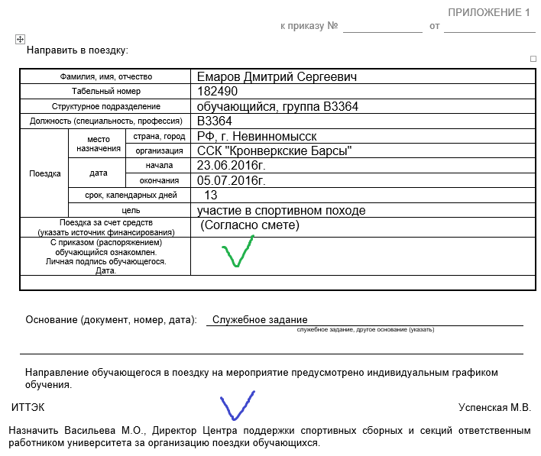

Задание

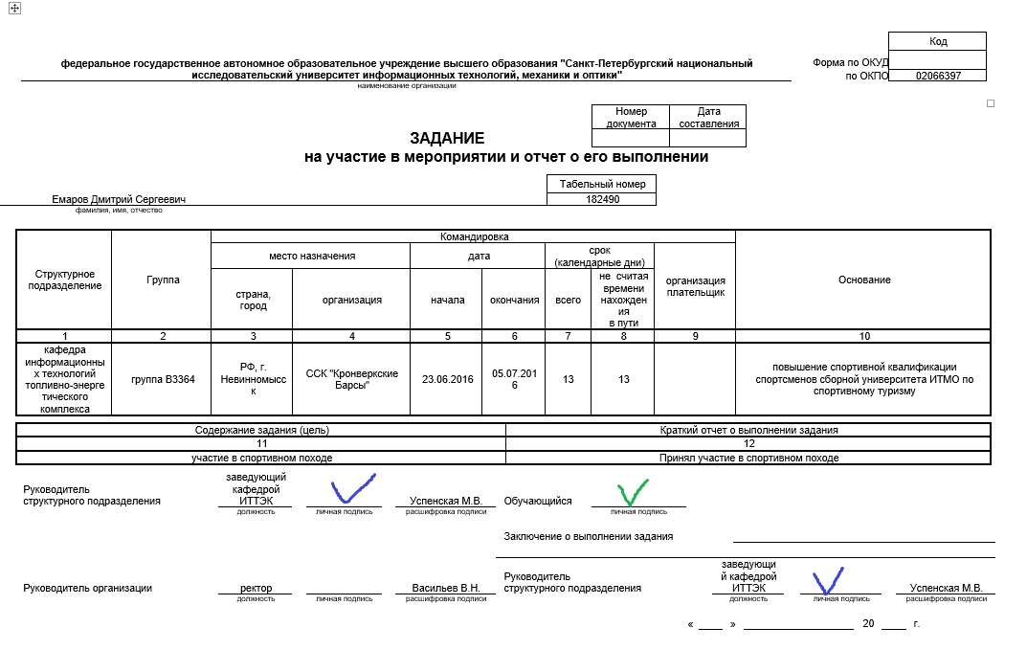
Смета
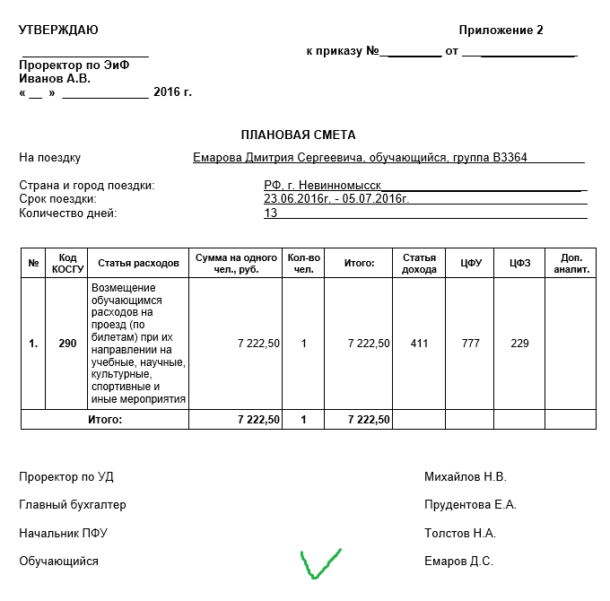

  - Подготовить краткий отчет о поездке, учитывая требования пункта 2.6. и отправит на почту ursi@itmo.ru
  - После приезда в течение 3 дней необходимо отдать все необходимые документы, подтверждающие командировку (корешки билетов, документы с чеками, подтверждающие проживание, т.д.) в 413 каб. в корпусе на Кронверкском пр. 49
  - После обработки бухгалтерией всех документов, будет выпущен авансовый отчет, о котором Вас оповестят по указанному вами номеру телефона или электронной почте. Данный документ необходимо подписать самостоятельно командируемому и у своего начальника (если Вы сотрудник) / у своего декана (если Вы студент) соответственно и вернуть в каб. 413 ответственному сотруднику за сопровождение командировок не позднее 2 рабочих дней с даты получения информации о готовности документов.
  - С момента подписи данного документа, деньги поступят Вам на карту Санкт-Петербург в течение 5 рабочих дней.
  - Если у Вас по каким-либо причинам нет карты банка Санкт-Петербург, необходимо обратить в любое отделение банка Санкт-Петербург для ее оформления, после чего попросить выписку о личных данных (л/сч. и т.д.) и отдать ее в 413 каб.
  - Если оплата билетов и иных услуг осуществлялась не вами лично и не вашей банковской картой, просьба оповестить об этом ответственного сотрудника за сопровождение командировок в Департаменте молодежной политики в момент формирования командировки, для оформления доверенности и служебной записки.
- Участие в конкурсе накладывает следующие обязательства, не выполнение которых может являться основанием для отказа в финансировании (даже при наличии одобренной заявки на участие):
- Заполнение отчета по возвращению из командировки в ИСУ, с обязательным указанием следующих параметров:
- Результаты, достигнутые при участии в мероприятии (м.б. успешное выступление с докладом, дипломы, награды, благодарности, освоение новых компетенций и т.д.);
- Фотоотчёт с мероприятия (не менее 3-5 фотографии с символикой ИТМО и участниками мероприятия);
- Ссылка на публикации организаторов мероприятия в любых информационных ресурсах с упоминанием университета ИТМО (если имеется);
- Ссылка на личную публикацию в любых информационных ресурсах с #itmo и #itmostudents (не менее одной публикации);

ВАЖНО: в случае, если обучающийся нарушает сроки, указанные в п.3.1.2, 3.2, 3.3 его последующие заявки могут быть отклонены на основании негативного опыта оформления командировки по предыдущей заявке.

Дополнительные услуги (выбор места, провоз багажа, питание и иные), возмещаются по дополнительному согласованию
На электронном посадочном талоне обязательно должен стоять штамп о досмотре!

